Регистрация участников

МТШС
Регистрация участников МТШС производится с 10 марта по 10 апреля 2023 г на web-сервере в системе АГОРА: http://agora.guru.ru/display.php?conf=tph_2023При регистрации необходимо предоставить следующую информацию: 1) ФИО основного докладчика; 2) название доклада; 3) аннотацию материалов (7-10 строк); 4) ФИО соавторов / содокладчиков.
МТШС не предусматривает регистрационных сборов.

Формы докладов МТШС
На МТШС участникам дается 20 минут на устное сообщение, включая 5 минут для ответов на вопросы. Принимается не более двух докладов от одного участника. Презентация докладов предусмотрена в режимах offline и online. Стендовые доклады не предусмотрены.

Лекции МТШС
В период проведения МТШС, ведущими российским учеными, будут прочитаны доклады-лекции (40 минут) по темам Наук о Земле, близким к тектонофизике.

Правила предоставления материалов
Материалы МТШС предоставляются после проведения конференции и принимаются только от участников, сделавших свои доклады в offline и online режимах. Материалы будут зарегистрированы в РИНЦ до конца года.
Объем материалов до 4-5 страниц в редакторе Microsoft Word, 11 кегль, шрифт – Times New Roman, одиночный интервал, все поля 2 см на листе формата А4. Количество рисунков не более 2-3. Ссылки на литературу в тексте в квадратных скобках – [Кудряшов и др., 1996]. Список цитируемой литературы в конце по алфавиту. Автоматический перенос слов не используется. Сжатие шрифта не делать. Рисунки в формате jpg, tif (разрешение 300 dpi). Докладчик в материалах всегда указывается первым автором.

Образец оформления материалов
Название доклада
Пустая строка
Иванов А.Б. ¹, Петров П.С. ²
¹ - Организация, город, е-mail
² - Организация, город, е-mail (если орг. разные)
Пустая строка
Текст материалов
Подпись рисунков и таблиц:
Рис. 1. Карта разломов
Таблица 1. Каталог землетрясений
Пустая строка
Литература (по алфавиту)
1. Иванов А.Б. Ранний докембрий Балтийского щита. Л.: Наука. 1976. 150 с.
2. Сидоров А.Г. Плюмы и конвекция в мантии // Геотектоника. 1995. Т. 5. № 3. С. 10-15.

Календарный план МТШС
Рассылка первого циркуляра — до 10 марта.
Регистрация участников до 10 апреля.
Рассылка второго циркуляра с перечнем участников и докладов, а также уведомлений для приглашенных лекторов — до 1 июня.
Рассылка третьего циркуляра с примерной программой МТШС — до 1 сентября.
Тестирование online докладов участников и лекторов МТШС – сентябрь
Основные дни МТШС — 9-13 октября
Начало работы МТШС — 9 октября 10.00 (мск. время)
НАУЧНЫЙ СОВЕТ ПО ПРОБЛЕМАМ ТЕКТОНИКИ И ГЕОДИНАМИКИ
ОТДЕЛЕНИЕ НАУК О ЗЕМЛЕ РАН

ФЕДЕРАЛЬНОЕ ГОСУДАРСТВЕННОЕ БЮДЖЕТНОЕ УЧРЕЖДЕНИЕ НАУКИ
ИНСТИТУТ ФИЗИКИ ЗЕМЛИ
ИМ. О.Ю. ШМИДТА РАН

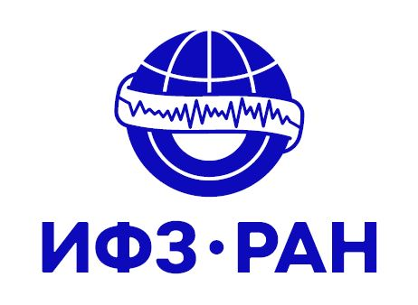

Лаборатория тектонофизики
им. М.В. Гзовского ИФЗ РАН

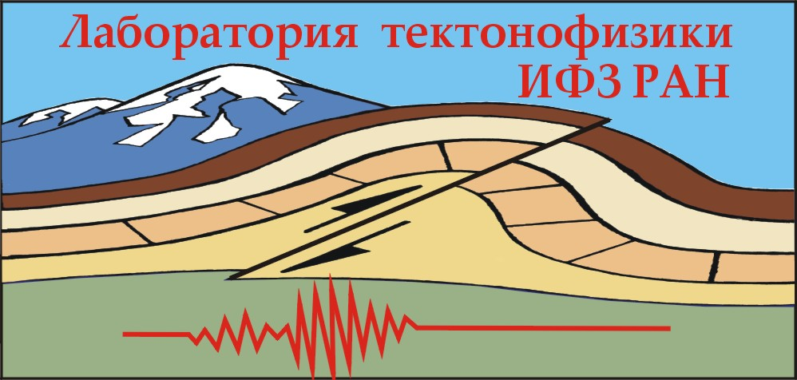

Восьмая молодежная
тектонофизическая
школа-семинар

Первый циркуляр

9 – 13 октября 2023 г

г. Москва

Программный и организационный комитет МТШС
Председатель:
Ребецкий Юрий Леонидович
д.ф.-м.н., гнс, ио зав. лаб. тектонофизики
Члены оргкомитета:
к.г.-м.н., внс Маринин Антон Витальевич
д. г.-м.н., внс Сим Лидия Андреевна
Секретариат конференции:
к.г.-м.н., снс Гордеев Никита Александрович
к.г.-м.н., нс Мануилова Екатерина Алексеевна
к.г.-м.н., нс Мягков Дмитрий Сергеевич

Адрес МТШС
Институт физики Земли РАН им. О.Ю. Шмидта, 123242, г. Москва, ул. Большая Грузинская, д. 10, стр. 1.
Тел.: 8(499) 2549350; 8(965) 3911514
E-Mail: tph_2023@ifz.ru

Интернет-ресурсы МТШС
Регистрация участников МТШС производится с 10 марта 2023 г на Web-сервере в системе АГОРА (http://agora.guru.ru/display.php?conf=tph_2023), где также размещена общая информация о научном мероприятии.
Основная информация о составе участников, программе конференции, электронные версии тезисов и материалов конференции будут представлены по адресу tph-2023.ifz.ru.

Цели МТШС
Ознакомление молодых ученых, работающих в различных научных дисциплинах и использующих в своих исследованиях тектонофизические методы, с наиболее важными представлениями современной тектонофизики, а также с новыми данными, полученными в сопредельных научных направлениях.
Темы МТШС
I. Теоретические основы тектонофизических исследований. Методы тектонофизических исследований природных напряжений и деформаций; механизмы генерации напряжений в земной коре; механизмы формирования складок; упругость и текучесть слоев как фактор неустойчивости осадочных комплексов; иерархические свойства и фрактальность природных напряжений и деформаций; хрупкое, катакластическое и квазипластическое поведение горных пород; реология пород коры и верхней мантии; теоретические основы геомеханики при моделировании больших пластических деформаций; результаты тектонофизического моделирования деформаций, напряжений и структур разрушения участков коры и литосферы; глобальные и локальные процессы в мантии и их роль в формировании поля деформаций литосферы; влияние неравновесности формы Земли на движение литосферных плит.
II. Геодинамика и тектонофизика. Результаты изучения природных локальных, региональных и глобальных полей напряжений и деформаций, получаемые методами структурного и тектонофизического анализа, а также in-situ методами; методы и результаты исследований современных движений и деформаций земной поверхности; результаты и методы тектонофизических исследований в решении проблем геодинамики; методы геомеханики и геотехники в горном деле и их приложение к решению задач геодинамики и тектонофизики; современные методы неотектоники в развитии методов тектонофизики.
III. Разломно-блоковое строение коры и тектонофизика. Разлом и сейсмические опасности: строение и вещественный состав тел разломов; внутренние физические поля и процессы в зонах разломов; флюиды и их генезис в разломах; влияние внешних физических полей на процессы в теле разлома; реология разломных зон и тектонофизическое моделирование разломов, физика очага землетрясения; механизмы разрядки упругой энергии в зонах закритического состояния разломов; тектонофизика и сейсмическое районирование; роль корового магматизма на напряженное состояние; взаимосвязь вулканизма и сейсмического процесса
IV. Приложение тектонофизики в смежных областях. Взаимосвязь поверхностных процессов с глубинным строением; геофизические и сейсмологические методы изучения внутреннего строения коры; дистанционные методы исследования поверхностных процессов в неотектонике; проблема поиска коллекторов рудных и углеводородных месторождений.

Планируемые лекторы на МТШС
- д.ф.-м.н. гнс, ио зав. лаб. ИФЗ РАН Ю.Л. Ребецкий
- проф., д.ф.-м.н., внс, зам. дир. ИДГ РАН Г.Г. Кочарян
- чл.-корр. РАН, д.г.-м.н., дир. ИГЕМ РАН В.А. Петров
- проф. РАН, д.ф.-м.н., внс ИНГГ СО РАН Ю.П. Стефанов,
- д.г.-м.н., внс ИФЗ РАН Л.А. Сим
- к.г.-м.н., внс ИФЗ РАН А.В. Маринин
- к.г.-м.н., внс МГУ имени М.В. Ломоносова Н.С. Фролова

